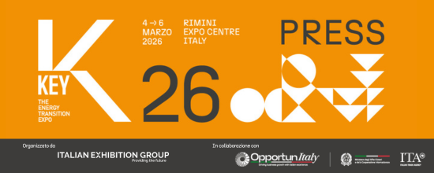

nota stampa

INNOVATION DISTRICT A KEY – THE ENERGY TRANSITION EXPO: IDEE ALL'AVANGUARDIA PER IL FUTURO DELL'ENERGIA

- Dal 4 al 6 marzo alla Fiera di Rimini di Italian Exhibition Group, 32 Start-up e PMI innovative
- Nello stesso padiglione l’iniziativa Green Jobs & Skills facilita l’incontro fra domanda e offerta di lavoro
- Mercoledì 4 marzo la consegna del Premio Innovation Lorenzo Cagnoni a sette espositori per i progetti più innovativi

Rimini, 26 febbraio 2026 – La transizione energetica richiede luoghi dove tradurre le idee in applicazioni concrete e nuove competenze capaci di trasformare la teoria in pratica industriale.
Con il suo Innovation District, KEY – The Energy Transition Expo diventa l’epicentro dell’innovazione sostenibile, consolidando il suo ruolo di acceleratore della crescita e di piattaforma di sviluppo per le giovani realtà imprenditoriali italiane e internazionali impegnate nel settore dell’energia.

Nel nuovo layout, la manifestazione di IEG (Italian Exhibition Group) in programma dal 4 al 6 marzo alla Fiera di Rimini ha confermato infatti la presenza di un intero padiglione, il D4, dedicato all’innovazione. All’interno di questo spazio, l’iniziativa Green Jobs&Skills favorirà l’incontro fra domanda di lavoro e offerta di nuove competenze sostenibili.
Presente, inoltre, uno stand dedicato a BEX – Beyond Exploration, la nuova expo-conference sulla space economy e il commercial space flight promossa da IEG in collaborazione con la Regione Emilia-Romagna, in programma dal 23 al 25 settembre alla Fiera di Rimini.

UN PERCORSO DI OPEN INNOVATION
L’Innovation District nasce come vero e proprio percorso di open innovation per connettere le Start-up con aziende consolidate e potenziali investitori, incentivando l’innovazione di prodotto e servizio e la nascita di nuovi business sostenibili. Lo spazio è concepito per valorizzare le imprese che investono in ricerca e sviluppo, dando visibilità alle loro soluzioni più avanzate e funzionando come un catalizzatore per l’evoluzione tecnologica dei comparti protagonisti della transizione energetica.

L’AREA START-UP & SCALE-UP
Nell’Innovation District, l’area Start-up & Scale-up è dedicata alle idee e ai progetti più all’avanguardia nei sette settori merceologici di KEY: solare, eolico, idrogeno, efficienza energetica, energy storage, e-Mobility e Sustainable City.
A presentarli saranno le 32 Start-up e PMI innovative italiane e internazionali che sono state selezionate fra le 67 realtà che hanno risposto alla Call for Start-up organizzata da Italian Exhibition Group, in collaborazione con ICE – Italian Trade Agency, ART-ER (società consortile dell’Emilia-Romagna attiva nel sostegno all’innovazione e all’imprenditorialità), Fondazione MAI (espressione del sistema Confindustria), ANGI (Associazione Nazionale Giovani Innovatori) e Plug and Play Tech Center, la più grande piattaforma globale di open innovation e venture capital.
Alle sette giovani aziende più innovative, una per ogni settore della manifestazione, sarà consegnata una targa di riconoscimento.
Le soluzioni in mostra spaziano dall’efficienza energetica alla mobilità elettrica, con una forte presenza dell’Intelligenza Artificiale applicata alla gestione dell’energia per monitorare i consumi in tempo reale, rilevare anomalie e ottimizzare le risorse, riducendo gli sprechi e massimizzando i risparmi per grandi impianti, aziende, cittadini e Comunità Energetiche. Saranno presenti progetti di pompe di calore altamente innovative, sistemi di accumulo gravitazionale che catturano e conservano l’energia, tecnologie di monitoraggio avanzato che integrano immagini satellitari, rilievi da drone e sensori terrestri, innovazioni che automatizzano la gestione tecnica dei progetti e migliorano il rendimento degli impianti esistenti, come trattamenti autopulenti per pannelli fotovoltaici, e piattaforme integrate che permettono di installare e monetizzare punti di ricarica per veicoli elettrici ed e-bike. A questi si aggiungono modelli basati sull’economia collaborativa che connettono le aziende con i cittadini che vogliono investire nell’energia solare e servizi che aiutano gli utenti a comprendere, concettualizzare e concretizzare le opportunità di business abilitate dalla sostenibilità e dalla transizione energetica. La ricerca porterà in fiera soluzioni per sviluppare reattori che sfruttino al meglio i catalizzatori e materiali termoplastici riciclabili per pale eoliche.

IL PREMIO INNOVATION LORENZO CAGNONI
Mercoledì 4 marzo alle 17:15 nell’Innovation Arena, ai sette espositori di KEY che avranno presentato i progetti più all’avanguardia, uno per ciascuna categoria merceologica della manifestazione, sarà assegnato il Premio Innovation Lorenzo Cagnoni con una targa ufficiale a riconoscimento dell’eccellenza raggiunta. L’iniziativa è pensata per valorizzare tutte quelle realtà che da anni si impegnano nello sviluppo di prodotti e servizi sempre più innovativi nell’ambito della transizione energetica.

GREEN JOBS&SKILLS: FORMARE I PROFESSIONISTI DELLA TRANSIZIONE
L’occupazione nel settore energetico è una delle principali fonti di crescita occupazionale nel mondo. Tuttavia l’offerta di nuovi lavoratori qualificati non tiene il passo con le esigenze del mercato.
Per contribuire a colmare questo divario e incentivare l’incontro fra domanda e offerta di lavoro nell’ambito energetico e della sostenibilità, all’interno dell’Innovation District KEY 2026 ha confermato l’iniziativa Green Jobs&Skills, in collaborazione con Green Factor, rivolta a neolaureati e maturandi di istituti tecnici, giovani professionisti e lavoratori che vogliono orientarsi verso la sostenibilità e alle imprese alla ricerca di talenti.
Per coloro che desiderano inserirsi nel mercato del lavoro green, il progetto costituisce un’occasione di orientamento professionale.
All’interno del sito ufficiale della manifestazione, accessibile da desktop o tramite app, è disponibile uno spazio digitale dedicato ai “green jobs” che consente alle aziende espositrici di promuovere un evento verticale orientato alla talent acquisition. Studenti, professionisti e ricercatori interessati possono pre-registrarsi alla presentazione e inviare il proprio CV o una lettera di presentazione direttamente tramite la piattaforma.
Alla formazione e all’orientamento professionale sarà dedicata l’intera giornata di venerdì 6 marzo. Inoltre, in collaborazione con ENEA e CNA, verrà lanciato un Hackathon in cui gli studenti degli ITS energia di tutta Italia si sfideranno per tre giorni.

ABOUT KEY 2026
Qualifica: Fiera internazionale; Organizzazione: Italian Exhibition Group S.p.A.; Periodicità: annuale; Edizione: 4°; Date: 4-6 marzo 2026; mail keyenergy@iegexpo.it; Website: http://www.key-expo.com; Facebook: https://www.facebook.com/keyexpo/; Instagram: https://www.instagram.com/key_expo/; LinkedIn: https://www.linkedin.com/company/keyenergy/

PRESS CONTACT KEY - ITALIAN EXHIBITION GROUP
head of media & corporate communication: Elisabetta Vitali; press office manager: Pier Francesco Bellini, Marco Forcellini ; international press office coordinator: Silvia Giorgi; press office coordinator: Luca Paganin; press office specialists: Nicoletta Evangelisti, Mirko Malgieri; media@iegexpo.it

MEDIA AGENCY: Smartitaly Communications
Sara Scatena, s.scatena@smartitaly.it, mob. +39 338 7836985; Francesca Pericolo, f.pericolo@smartitaly.it, mob. +39 327 986 1860

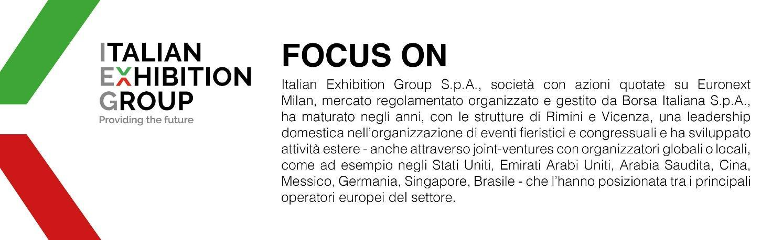

Il presente comunicato stampa contiene elementi previsionali e stime che riflettono le attuali opinioni del management (´forward-looking statements´) specie per quanto riguarda performance gestionali future, realizzazione di investimenti, andamento dei flussi di cassa ed evoluzione della struttura finanziaria. I forward-looking statements hanno per loro natura una componente di rischio e incertezza perché dipendono dal verificarsi di eventi futuri. I risultati effettivi potranno differire anche in misura significativa rispetto a quelli annunciati, in relazione a una pluralità di fattori tra cui, a solo titolo esemplificativo: andamento del mercato della ristorazione fuori casa e dei flussi turistici in Italia, andamento del mercato orafo - gioielliero, andamento del mercato della green economy; evoluzione del prezzo delle materie prime; condizioni macroeconomiche generali; fattori geopolitici ed evoluzioni del quadro normativo. Le informazioni contenute nel presente comunicato, inoltre, non pretendono di essere complete, né sono state verificate da terze parti indipendenti. Le proiezioni, le stime e gli obiettivi qui presentati si basano sulle informazioni a disposizione della Società alla data del presente comunicato.

